DOCUMENTO Nº 1: MEMORIA

1. ANTECEDENTES. 3
2. OBJETO DEL PROYECTO. 3
3. UBICACIÓN DEL PROYECTO 3
4. ESTADO ACTUAL Y JUSTIFICACIÓN DEL PROYECTO. 4
5. CARACTERÍSTICAS DE LA ZONA 4
5.1. Planificación urbanística: 4
5.2. Estudio paisajístico: 5
5.3. Climatología 7
5.4. Edafología 9
5.5. Estudio sociológico 11
6. RAZONAMIENTO Y JUSTIFICACIÓN DE LA SOLUCIÓN ADOPTADA 12
7. DESCRIPCIÓN DE LOS TRABAJOS A REALIZAR 12
8. SISTEMA DE RIEGO 13
8.1. Estudio del agua de riego 13
8.2. Diseño agronómico 14
8.3. Diseño hidráulico 18
9. INSTALACIÓN ELÉCTRICA 19
10. MOVIMIENTOS DE TIERRAS 23
11. LAGO 23
12. FUENTE ORNAMENTAL 24
13. NAVE ALMACÉN 25
13.1. Sustentación del edificio. 25
13.2. Sistema estructural. 26
13.3. Sistema envolvente. 27
13.4. Sistema de compartimentación. 27
13.5. Sistema de acabados. 28
13.6. Sistema de condicionamiento de instalaciones. 28
13.7. Sistema de construcción de obras. 28
14. OBRA CIVIL 30
15. MOBILIARIO URBANO 32
15.1. Bancos. 33
15.2. Papeleras. 34
15.3. Quiosco. 34
15.4. Juegos infantiles. 35
15.5. Vallado de zona de juegos infantiles. 35
15.6. Aparatos para adultos. 35
15.7. Circuito deportivo. 36
15.8. Puertas de acceso principal. 36
15.9. Vallado perimetral. 37
15.10. Pavimento de seguridad continuo. 37
15.11. Fuente de agua potable 38
15.12. Aparcabicis. 38
15.13. Aseos. 39
16. JARDINERÍA 39
16.1. Descripción. 39
16.2. Elección de especies. 41
16.3. Césped 43
16.4. Calendarios de plantaciones 44
16.5. Implantación de especies arbóreas, arbustivas, herbáceas y césped. 45
17. ENMIENDAS Y ABONADOS 45
18. CONSERVACIÓN Y MANTENIMIENTO 46
19. EVALUACIÓN DE IMPACTO AMBIENTAL 46
20. ESTUDIO BÁSICO DE SEGURIDAD Y SALUD 48
21. PLANIFICACIÓN DE LAS OBRAS 49
22. PRESUPUESTO 49

ANTECEDENTES.

El terreno pertenece al ayuntamiento de Bigastro, que ha creído conveniente el diseño de una zona verde para embellecer la zona.
La parcela se encuentra actualmente repleta de malas hierbas y sin vegetación de interés desde el punto de vista ornamental, que merezca ser nombrada.
Está totalmente abandonada, no teniendo ningún uso específico.

OBJETO DEL PROYECTO.

El objeto del proyecto es de diseñar, dimensionar, calcular una serie de actuaciones que permitan el uso y disfrute para los fines deseados del Parque, de acuerdo con la normativa vigente y en el tiempo programado, y ejecutar la obra de forma más ecológica posible.

UBICACIÓN DEL PROYECTO

  - Emplazamiento y Superficie
El pueblo donde emplazamos este proyecto es el municipio de Bigastro, el cual está creciendo considerablemente en los últimos años.
La localización dentro del pueblo es buena. Se encuentra junto a una zona residencial de casas en construcción, a la que se puede acceder fácilmente por la provincial CV95.
La superficie total de la parcela es de 35.240,26 m².

  - Límites y accesos
El municipio de Bigastro está bien comunicado. Se puede acceder al mismo desde la carretera provincial CV95.
Bigastro se encuentra rodeado por Orihuela, Hurchillo y Jacarilla.
La parcela de estudio se encuentra lindando con cuatro calles: por el Norte con la calle Residencial, por el Sur con la calle Velázquez, por el Este con la calle Río Segura y por el Oeste con la calle País Valenciano.
En el plano de Emplazamiento se puede ver la posición que ocupa la parcela de estudio dentro del municipio de Bigastro

ESTADO ACTUAL Y JUSTIFICACIÓN DEL PROYECTO.

El municipio de Bigastro tiene una población de seis mil habitantes y sólo cuenta con dos parques, ambos con una superficie inferior de 500 .
La zona donde se va a localizar el proyecto se trata de una zona en expansión, con varios proyectos de construcción de viviendas ejecutados y otros muchos aprobados en fase de construcción que implica un incremento poblacional exponencial en un corto periodo de tiempo.
Una de las cosas importantes de las que carece, es de un parque púbico, donde los padres puedan jugar con sus hijos, la gente mayor pueda reunirse e incluso realizar ejercicios específicos; y se puedan realizar diferentes deportes, desde fútbol, baloncesto y, hasta petanca, atletismo, circuitos deportivos, incluso navegación con barcos teledirigidos en el lago.
Así mismo, Bigastro se encuentra el pleno corazón de la Vega Baja de Alicante, por lo que a su alrededor podemos encontrar una gran cantidad de municipios con similares características que además se encuentran en la misma situación.
De todo ello surge la necesidad de realizar este proyecto.

CARACTERÍSTICAS DE LA ZONA

Planificación urbanística:
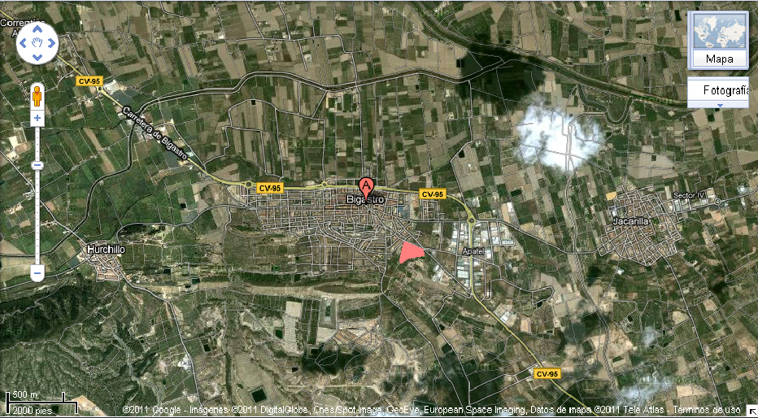
La parcela se encuentra dentro de los límites del municipio de Bigastro y según el Plan General de Ordenación Urbana de este municipio está calificado como Espacio Libre con la nomenclatura El. (Espacio Libre destinado a Zona Verde).
Por lo tanto, la parcela en la cual se ubicará el jardín está calificada de forma favorable para la realización de una zona verde, por lo que su estado actual se verá modificado, convirtiéndose en un parque público, cumpliendo toda la normativa actual vigente en el ayuntamiento de Bigastro.

Estudio paisajístico:

El paisaje de una determinada zona está influenciado por gran cantidad de elementos que van a hacer que en su conjunto el paisaje sea agradable o no.
La parcela de estudio presenta en principio un paisaje que nada tendrá que ver con el que habrá una vez hayan concluido todas las obras. Con la realización de este proyecto se pretende que el paisaje de la zona sea mucho más acogedor, agradable, haciendo al mismo tiempo que haga más placentera la vida a los habitantes del lugar.

En el Anejo 3, “ESTUDIO PAISAJÍSTICO”, se han evaluado los componentes visuales del paisaje antes y después de la realización del proyecto, y se han obtenido los resultados siguientes:
- Situación anterior al proyecto: En la situación inicial el paisaje lo valoramos como MEDIOCRE, debido al pésimo estado en el que se encuentra la parcela y por la situación de total abandono que presenta, como se pude observar en el documento fotográfico, lo que repercute en un impacto nulo en el medio socio-económico.

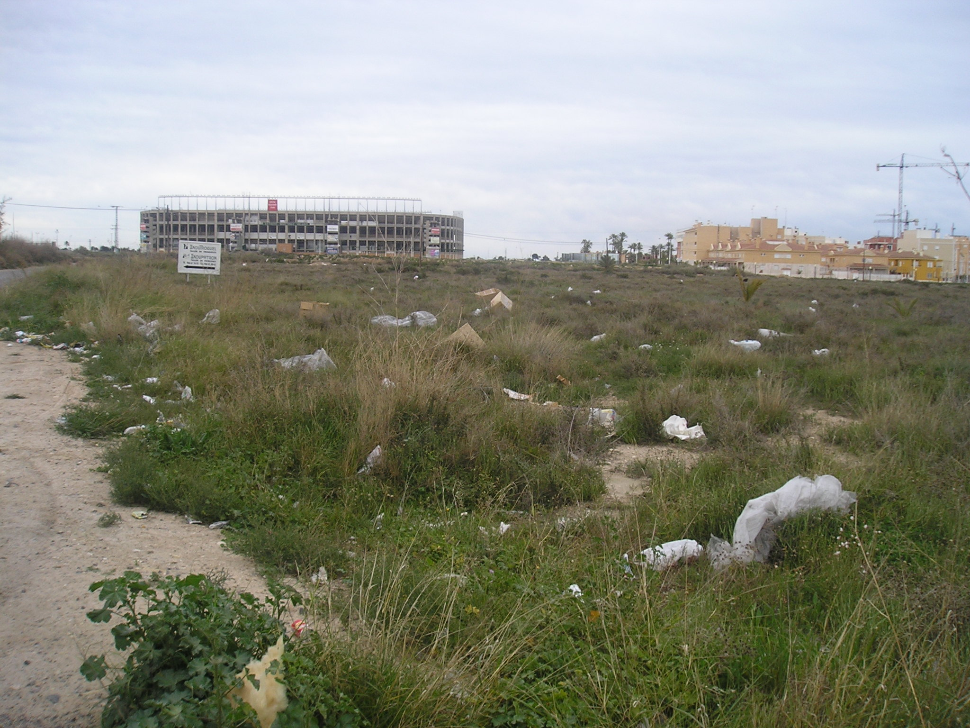
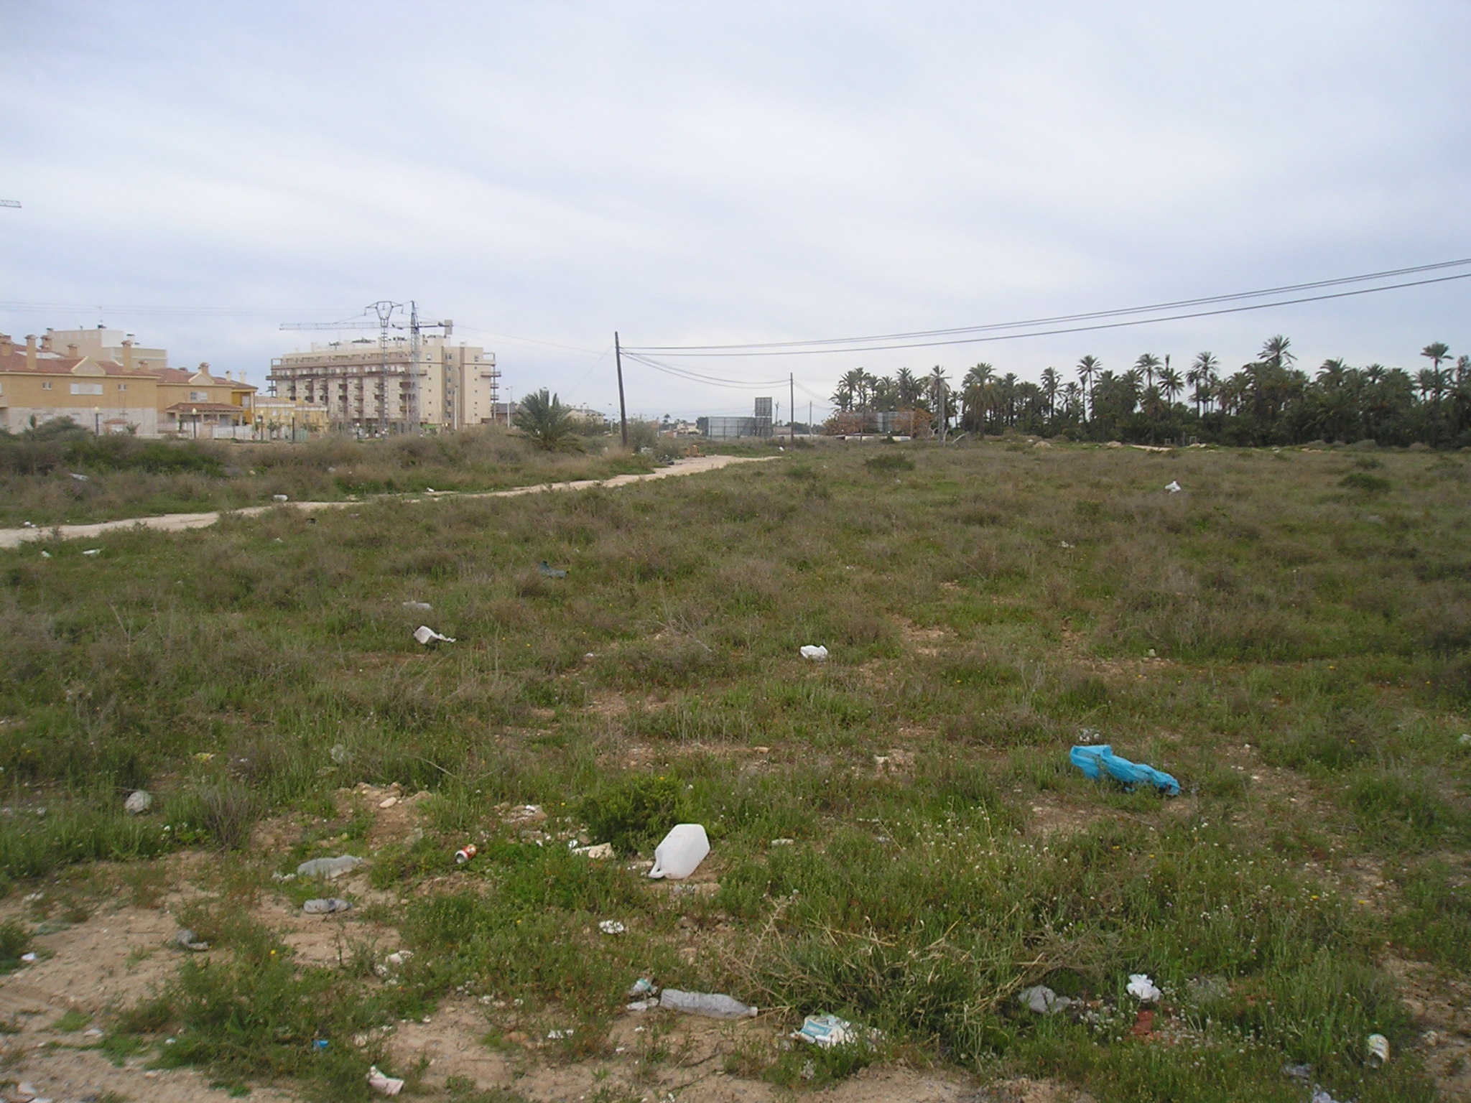
- Situación post

- Situación posterior al proyecto: La situación del paisaje tras la realización del proyecto hace que valoremos al mismo como MUY BUENO, ya que la plena totalidad de los elementos del paisaje se modificarán obteniendo resultados satisfactorios.

Climatología

Para la realización del estudio climatológico de la zona se han tomado los valores de temperatura, precipitación, ETo, y los demás elementos climáticos de la Estación Agrometeorológica de Orihuela-Desamparados situada a 25 m de altitud sobre el nivel del mar, longitud: 00.59.00 E y latitud: 38.03.50.

Los índices termopluviométricos o de aridez se basan en el valor de precipitación y de la temperatura, que juntos nos influirán sobre el régimen hídrico de las plantas y sobre la evapotranspiración.
Y con los parámetros bioclimáticos de la FAO-UNESCO clasificaremos el clima de la zona atendiendo a la temperatura y a la aridez.
En el Anejo 4 de la Memoria se relacionan los datos obtenidos y los distintos cálculos realizados para poder conocer los diferentes índices y parámetros que definirán nuestro clima de estudio. A continuación resumimos los datos más importantes:

- Temperatura
  - Temperatura media anual: 19,09 ºC
  - Temperatura media máxima: 22,8 ºC
  - Temperatura media de las mínimas: 12 ºC
  - Amplitud térmica: 16 ºC

- Precipitaciones
  - Precipitación media anual: 41,28,00 mm
  - Precipitación máxima mensual: 201,5 mm
  - Precipitación mínima mensual: 147,90 mm
  - Precipitación total anual: 495,40 mm

- ETo
  - ETo media máxima en un mes: 5,39 mm
  - ETo media mínima en un mes: 1,12 mm

- Humedad Relativa
  - H R media: 53,8 %
  - H R media de las máximas: 80,4 %
  - H R media de las mínimas: 46,58 %

- Viento
  - Recorrido total: 96,8 km/día
  - Velocidad media: 1,1 m/s
  - Velocidad máxima: 1,37 m/s

- Radiación
  - Radiación media: 210 w/m²
  - Horas de sol media anual: 10,1 h

Siendo los índices termopluviométricos y la clasificación bioclimática UNESCO-FAO de nuestro clima de estudio los siguientes:

ÍNDICES  TERMOPLUVIOMÉTRICOS | Parámetro | Clasificación
ÍNDICES  TERMOPLUVIOMÉTRICOS | Índice de Martone | SEMIDESIERTO
ÍNDICES  TERMOPLUVIOMÉTRICOS | Índice de Lang | DESIERTO
ÍNDICES  TERMOPLUVIOMÉTRICOS | Índice de Dantin Cereceda y Revenga | ZONA ÁRIDA
CLASIFICACIÓN  BIOCLIMÁTICA  UNESCO-FAO | Temperatura | CLIMA  TEMPLADO-CÁLIDO
CLASIFICACIÓN  BIOCLIMÁTICA  UNESCO-FAO | Aridez | CLIMA BIXÉRICO

Edafología

En la construcción de un parque uno de los factores más importantes es el suelo, y por lo tanto deberemos realizar un exhaustivo análisis del mismo para saber cuáles son sus propiedades y si es apto o no para que se produzca un buen desarrollo de las plantas ornamentales en él.
En el Anejo 5 de la Memoria se ha analizado una muestra representativa del terreno. A continuación exponemos los datos y los resultados más importantes que se pueden deducir del análisis de suelo.

- Análisis granulométrico

Fracción | Porcentaje (%)
Arena (50 < ø < 2000 μm) | 45
Limo (2 < ø < 50 μm) | 23
Arcilla (ø < 2 μm) | 32

- Textura: Franco-arcillo-arenosa
Al tener una textura que pertenece al grupo textural medio, podemos esperar unas propiedades del suelo así:

PROPIEDAD | EVALUACIÓN
Permeabilidad | Media
Compacidad | Media
Superficie específica | Media
Dificultad de laboreo | Media
Capacidad de enraizamiento | Media
Capacidad de almacenamiento de nutrientes | Media
Capacidad de almacenamiento de agua | Media
Inercia térmica | Media

- pH: Básico (8,08)

- Conductividad Eléctrica (CE extracto 1:5): 5,17 dS/m.
Lo que nos permite evaluar el suelo como medianamente salino.

- Evaluación de la Fertilidad del suelo:

  - FERTILIDAD FÍSICA
Según el análisis, este suelo presenta una textura franco-arcillo-arenosa que se engloba dentro del grupo textural medio y por lo tanto todas las características propias de los suelos serán medias, es decir, presentará: permeabilidad media; compacidad media; superficie específica media; dificultad de laboreo media; capacidad de enraizamiento media; capacidad de almacenamiento de nutrientes media; capacidad de almacenamiento de agua media.
Por tanto, al no presentar ningún factor limitante podremos decir que la fertilidad física de este suelo es alta.

  - FERTILIDAD FÍSICO-QUÍMICA
El contenido en materia orgánica de este suelo es bajo, muy próximo de valores medios. El nivel de sodio soluble es elevado, lo que contribuye a la pérdida de estructura y eliminación de los agregados. Y el contenido en carbonatos es muy elevado, como es de esperar debido a su pH básico.
Todo ello nos lleva a evaluar la fertilidad físico-química de este suelo como baja.

  - FERTILIDAD QUÍMICA
Este suelo presenta un nivel de salinidad medio, un pH básico, una capacidad de intercambio catiónico baja aunque muy cercana a valores medios, un elevado poder clorosante derivado de su contenido en caliza activa y un contenido medio de todos los nutrientes esenciales (hierro, manganeso, cobre y zinc).
El elevado poder clorosante que presenta este suelo constituye un factor limitante para el cultivo. Y, lógicamente, a pesar de estar todos los demás parámetros dentro de los valores normales, al presentar el factor limitante de su alto poder clorosante, deberemos evaluar su fertilidad química como baja.

  - FERTILIDAD BIOLÓGICA
El nivel de materia orgánica de este suelo, como se ha comentado anteriormente, está un poco por debajo del nivel medio, pero muy cercano al mismo, por lo que no supondría ningún factor limitante para el cultivo. Y la relación C / N es de 8.81, al ser menor de 9 predominan los procesos de mineralización frente a los de humificación lo que supone que la planta tendrá a su disposición los nutrientes que se obtienen de esta mineralización y por tanto habrá nitrógeno inorgánico disponible para la planta.
Por tanto evaluaremos la fertilidad biológica de este suelo como alta.

  - FERTILIDAD GLOBAL
La fertilidad global de este suelo la deberíamos evaluar como baja, ya que si bien tanto la fertilidad física como la biológica son altas, este suelo presenta unas fertilidades química y físico-química bajas, con el agravante de presentar un factor limitante como es el del elevado poder clorosante del suelo debido a su elevado contenido en caliza activa.
A pesar de esta evaluación creemos que este suelo, aportándole un poco de materia orgánica y de abonado de fondo, puede ser un buen suelo para el desarrollo de plantas ornamentales y césped.

Estudio sociológico

El municipio de Bigastro se encuentra situado en la Vega Baja del Segura con una población total de 6.454 habitantes. Del total de la población un 48,7% son mujeres y un 51,3% son hombres.

La población extranjera está aumentando considerablemente en los últimos años con un total de 1.013 habitantes extranjeros de 33 nacionalidades diferentes. Cabe destacar la comunidad marroquí con un 16% y la del Reino Unido con un 22%.

La evolución de Bigastro en los últimos 10 años ha sido muy importante pasando de 4.717 habitantes en 2001 a los 6.454 que hay en la actualidad. Esta evolución demográfica ha sido propiciada por un gran desarrollo en el sector industrial de Bigastro. Paralelamente al desarrollo industrial y al aumento de la población se ha producido un auge del sector inmobiliario y del sector servicios, que han provocado que Bigastro se expansione y que aumente año a año el número de comercios en el pueblo.
Según los datos recopilados en el anejo Estudio sociológico y dado el incremento de población en los últimos años en Bigastro, no cabe duda que las cifras motivan la construcción de este jardín, teniendo en cuenta además, que Bigastro carece de lugares donde los ciudadanos puedan ir a pasar un rato agradable.

Como veremos, la población joven es elevada, así como la infantil, que visitarán el parque en compañía de sus padres y abuelos, y por tanto, el jardín se enfocará en función de las necesidades de cada grupo poblacional.

Todos estos datos se reflejan más detalladamente en el Anejo 2 de la Memoria.

RAZONAMIENTO Y JUSTIFICACIÓN DE LA SOLUCIÓN ADOPTADA

La construcción de este jardín es una idea que está basada en motivos muy razonados.
El primero de ellos es el de la población que va a hacer uso del jardín. En esta zona del pueblo no existe ninguna zona verde y el número de habitantes está creciendo considerablemente gracias a la construcción de nuevos apartamentos por lo que considero necesario la puesta en marcha de este proyecto.
Otro motivo sería el de contribuir a embellecer esta zona del municipio, que se encuentra en plena expansión. La construcción del jardín supondría un aumento en la calidad de vida de todos los vecinos de la zona y alrededores.

DESCRIPCIÓN DE LOS TRABAJOS A REALIZAR

Los trabajos a realizar serán:

- Limpieza y desbroce del terreno
- Movimientos de tierra
- Cimentaciones
- Instalación de red de riego, equipos y suministro
- Instalación de red eléctrica
- Construcciones (lago, fuente, nave, caminos, etc.)
- Preparación de parterres (enmiendas, tierra, nivelación, colocación de porta-emisores de riego)
- Pavimentación (adoquinado)
- Colocación de bordillos
- Implantación de especies
- Implantación del césped
- Colocación del mobiliario urbano, juegos infantiles y equipos deportivos
- Llenado de la fuente y lago

SISTEMA DE RIEGO

Estudio del agua de riego

El agua con la que se va a regar el jardín, proviene de la red de agua potable de Bigastro suministrada por la empresa Aquagest Levante S.A, con lo que va a ser de buena calidad y por tanto válida para el riego.
Esta empresa nos ha facilitado un análisis del agua que vamos a utilizar para el riego del jardín.
Tanto el análisis como la valoración de los resultados se encuentran detallados en el Anejo 6 de la Memoria, y a continuación se expone un resumen de los resultados más importantes.

- Riesgo de salinidad: Ligero-Moderado
- Dureza del agua: Dura
- Riesgo de toxicidad por iones específicos: Ninguno
- Riesgo de sodicidad: Ninguno
- Permeabilidad: Ligera-Moderada
- Relación de Calcio. Índice de Kelly: Agua Buena
- Coeficiente alcalimétrico. Índice de Scott: Agua Tolerable
- Normas Riverside: Grupos C3 – S1, es decir, salinidad alta y bajo contenido en sodio.

Según este análisis y el estudio realizado comprobamos que el agua que va a ser utilizada en el jardín será de buena calidad, y por tanto válida para el riego.

Diseño agronómico

El estudio agronómico es un elemento muy importante a la hora de realizar un parque. Todos los datos y cálculos del diseño agronómico se encuentran expuestos en el Anejo 7 de la Memoria. Los datos y resultados más sobresalientes se exponen a continuación.
La empresa que gestiona el agua en el municipio de Bigastro nos proporciona para el parque un caudal de 13 m³/h con una presión de servicio de 4 Kg/cm².

Los cálculos se estiman para el mes de máximas necesidades y se extrapolan a los demás meses del año con las condiciones de cada uno. Para estos cálculos se ha tomado la ETo media de los últimos 3 años que hemos obtenido en el Anejo 4.
Para el riego de árboles y arbustos se ha decidido emplear goteros autocompensantes autopunzantes, para el riego de los setos goteros integrados autocompensantes todos del mismo caudal (4 l/h) y para satisfacer las necesidades hídricas de las zonas de césped hemos utilizado difusores. Para facilitar la programación se han colocado los goteros de cada árbol en el sector de riego del parterre en el que se localizan.
Las necesidades de riego netas (N_{n}) se calculan con las necesidades del mes de máxima demanda y en base al balance hídrico simplificado. Pero debido a que en la zona la precipitación (P_{e}) en el mes de máximas necesidades es nula o despreciable, el cálculo de las necesidades netas se ha realizado atendiendo únicamente a la ET_{d} (despreciando por ser mínimo también el aporte hídrico capilar, ΔG, y la variación de la humedad del suelo entre dos riegos consecutivos, ΔW).
Las necesidades de riego durante el resto del año condicionan el programa de riego a elaborar.
Realizando todos los cálculos, se obtiene finalmente que:
Para árboles → Nn = 4,85 mm/día

Esta cantidad de agua que se debe aportar para cubrir las necesidades hídricas de los árboles, se supone una eficiencia de uniformidad (Ef_{u}) del 100 %, una eficiencia de percolación (Ef_{p}) del 100 % y una eficiencia de salinidad (Ef_{s}) también del 100 %.
Pero, trasladando estos datos a la realidad y calculando las necesidades totales de los árboles (N_{t}) teniendo en cuenta que Ef_{u} = 0,9 ; Ef_{p} = 0,95 ; y Ef_{s} = 0,95, se obtiene que:
N_{t} = 5,67 mm/día

Debido a que no se espera obtener ninguna cosecha de los diferentes árboles, arbustos y plantas que hemos colocado en el parque, ni que tampoco se pretende que tengan un crecimiento desmesurado (que supondría un aumento de los gastos de podas y mantenimiento) y a la situación de sequía que se sufre en esta zona, se ha considerado conveniente reducir el aporte diario de agua potable, pero siempre sin que influya en el desarrollo adecuado de las especies.
Se estima que las necesidades hídricas totales para el mes de máxima demanda se reduzcan a 1 mm/día, en concordancia con las medidas adoptadas para el ahorro de agua.
En el parque encontramos especies de distintos tamaños, con superficies de copa muy diferentes y que, por tanto, tienen unas necesidades hídricas que difieren entre especies. Por ello se han agrupado a las especies de necesidades parecidas utilizando como cualidad arbitraria la superficie de copa, obteniendo los siguientes grupos y necesidades diarias:
Árboles de porte grande: N_{t} = 23 $l\text{árbol}·\text{día}$
Árboles de porte mediano: N_{t} = 14,25 $l\text{árbol}·\text{día}$
Arbustos: N_{t} = 4,25 $l\text{árbol}·\text{día}$
Cactáceas: N_{t} = 0,5 $l\text{árbol}·\text{día}$

Las plantas de flor, las cuales se encuentran dentro de los parterres de césped, se ha considerado que sólo con el riego por aspersión que reciben satisfacen sus necesidades hídricas.
Para el cálculo las necesidades de agua del césped se sigue el mismo procedimiento que en el caso de los árboles. Es decir se calculan las necesidades netas para el mes de máximas necesidades, y en esta zona, como mencionamos anteriormente, se pueden despreciar, para este mes, tanto la precipitación efectiva (P_{e}) como el aporte hídrico capilar (ΔG) y la variación de la humedad del suelo entre dos riegos consecutivos (ΔW).
De tal modo que las necesidades netas para el césped en el mes de máximas necesidades resultan:
N_{n} = 6,47 mm/día

Como ocurriera en el caso anterior estas necesidades serían si la eficiencia total fuese del 100 %, pero como eso no ocurre nunca deberemos calcular las necesidades hídricas totales del césped teniendo en cuenta las pérdidas superficiales (P_{s}), las pérdidas por evaporación de agua pulverizada (P_{ev}) y la fracción de lavado (R_{L} * N_{n}).
Teniendo en cuenta todo esto, las necesidades totales del césped para el mes de máxima demanda serán:
N_{t} = 7.57 mm/día

Esta cantidad de agua se ha considerado que es un poco elevada y tenemos la seguridad de que con una cantidad ligeramente inferior el césped seguiría teniendo un desarrollo óptimo y al mismo tiempo permitiría ahorrar una cantidad importante de agua. Por ello se ha establecido un consumo máximo, para el mes de máximas necesidades, de unos 7 mm/día.
Al realizar esta reducción del 7,5%, las necesidades totales para riego por aspersión para cada mes quedarían de la siguiente manera:

Mes | N_{t} (mm/día) | REDUCCIÓN  7,5%
Enero | 1,57 | 1,45
Febrero | 2,08 | 1,92
Marzo | 3,76 | 3,48
Abril | 4,90 | 4,53
Mayo | 5,97 | 5,52
Junio | 7,41 | 6,86
Julio | 7,57 | 7,00
Agosto | 6,96 | 6,44
Septiembre | 5,35 | 4,95
Octubre | 3,30 | 3,05
Noviembre | 1,88 | 1,74
Diciembre | 1,60 | 1,48

Una vez elegidos y colocados en los planos correspondientes los diferentes tipos de emisores para cada zona, se procede a calcular los tiempos de riego para cada sector.
Primeramente se calcula el tiempo de riego de cada sector para el mes de máximas necesidades y luego los resultados los adaptamos a las necesidades hídricas totales de cada mes. Los resultados obtenidos son los siguientes:

MES | Tr (min/día)
MES | PARTERRE
MES | 1 | 2 | 3 | 4 | 5 | 6
Enero | 12 | 12 | 12 | 12 | 2 | 11
Febrero | 16 | 16 | 16 | 16 | 3 | 15
Marzo | 29 | 29 | 29 | 29 | 6 | 27
Abril | 38 | 37 | 37 | 37 | 8 | 35
Mayo | 46 | 45 | 45 | 45 | 9 | 43
Junio | 57 | 56 | 56 | 56 | 12 | 53
Julio | 58 | 58 | 58 | 58 | 12 | 54
Agosto | 53 | 53 | 53 | 53 | 11 | 50
Septiembre | 41 | 41 | 41 | 41 | 8 | 38
Octubre | 25 | 25 | 25 | 25 | 5 | 24
Noviembre | 14 | 14 | 14 | 14 | 3 | 13
Diciembre | 12 | 12 | 12 | 12 | 3 | 11

El tiempo total de riego para el mes de máximas necesidades, según los resultados obtenidos, sería de 58 minutos.
Y los caudales totales aportados en cada sector serán de:

PARTERRE | Q_{a difusión} | Q_{a goteo} | Q_{a total}
PARTERRE | (l/h) | (l/h) | (l/h)
1 | 0 | 3.406 | 3.406
2 | 0 | 2.232 | 2.232
3 | 0 | 1.814 | 1.814
4 | 0 | 2.173 | 2.173
5 | 20.544 | 487 | 21.031
6 | 0 | 3.024 | 3.024

Diseño hidráulico

El diseño del sistema hidráulico al completo se expone y explica en el Anejo 8 de la Memoria. Y el diseño de la red se encuentra reflejado en los planos correspondientes.
Se ha decidido instalar dos sistemas de riego diferentes para cubrir más uniformemente y mejor las necesidades hídricas de todas las especies arbóreas, arbustivas y herbáceas que hemos implantado en nuestro parque. Y estos tres sistemas son:
- Sistema de riego por difusión: será el utilizado para regar los parterres de césped.
- Sistema de riego localizado: utilizaremos este sistema para regar los árboles y arbustos de nuestro parque.

Los tipos de aspersores y goteros que hemos utilizado para realizar nuestro sistema hidráulico y sus características se encuentran detalladamente descritos en el Anejo 8 “DISEÑO HIDRÁULICO”. En el mismo anexo también se hallan descritos los demás elementos de la instalación como son las electroválvulas, las arquetas y el programador empleado.
Una vez se tiene claro el emplazamiento de las tuberías (ver planos del sistema hidráulico), se realizará el dimensionado de las mismas en sus diferentes tramos.
Para el dimensionado se has tenido en cuenta tres condiciones fundamentalmente:
- Los diámetros se dimensionan para que la velocidad en la tubería no se superior a 1,5 m/s.
- La tolerancia de caudales se estima en un 10%.
- La tolerancia a presiones se establece en 20 m.c.a, pero la reduciremos a 15 m.c.a por precaución.

Teniendo en cuenta estas consideraciones y realizando el dimensionado de las tuberías y el cálculo de las pérdidas de carga, se obtienen los siguientes tipos y diámetros de tuberías:
- Laterales porta-goteros para árboles y arbustos: tubería de PEBD de Dn 16 mm y de PN4 (Dinterior 13,2mm).
- Laterales porta-goteros: tubería de PEBD. de Dn 16 mm y de PN4 (Dinterior 13,2mm). Longitud máxima de lateral = 28 m.
- Laterales porta-difusores: tubería de PEBD de Dn 63 mm (Dint 51,4mm) y de PE 40-6 atm.
- Tuberías secundarias y terciarias: todas las tuberías secundarias serán de PEAD y de PN10 (10bar presión), en lo único que se diferenciarán será en el diámetro de tubería.
  - Secundaria del Sector 1: Dn 40 mm. (Dint = 35,2 mm)
Dn 32 mm. (Dint = 28 mm)
  - Secundaria del Sector 2: Dn 32 mm. (Dint = 28 mm)
  - Secundaria del Sector 3: Dn 32 mm. (Dint = 28 mm)
  - Secundaria del Sector 4: Dn 32 mm. (Dint = 28 mm)
  - Secundaria del Sector 5: Dn 63 mm. (Dint = 59,2 mm)
Dn 32 mm. (Dint = 28 mm)

- Tubería primaria: tubería de PEAD de Dn 75 mm y PN10 (Dint = 66 mm).

La empresa distribuidora de agua Aquagest Levante S.A, bajo la supervisión del Exc. Ayuntamiento de Bigastro, nos proporcionará una acometida de agua de 13 m³/h a una presión de servicio de 4 Kg/cm². Por lo tanto, según los resultados obtenidos podemos asegurar tanto el caudal como la presión en cada punto de riego.

INSTALACIÓN ELÉCTRICA

La instalación eléctrica del presente proyecto cumplirá las prescripciones contenidas en el Reglamento Electrotécnico de Baja Tensión (Aprobado por Decreto 842/2002 de 2 de agosto de 2002) y sus instrucciones técnicas complementarias.
En el parque se distinguirán zonas con distinta iluminación, así por ejemplo la fuente y los maceteros-escaleras, estarán mucho más iluminadas que otros lugares del parque, las pistas deportivas y el parking. Lo que se ha pretendido a la hora de realizar el diseño de la red eléctrica es que el parque posea una iluminación óptima, no homogénea en toda la superficie (resaltando elementos puntuales) y que la distribución de las luminarias embellezca más, si cabe, la zona ajardinada, e ilumine los caminales.
Para el diseño de la iluminación del parque se ha empleado varios modelos de luminarias, acabados y alturas distintas. La luminaria elegida para los caminales y la mayoría del parque, es el modelo “Globo”, con un poste de 4m de altura, da una línea clásica y decorativa, a la vez posee unas formidables características de iluminación, y principalmente, una baja contaminación lumínica.
En las jardineras-bancos diseñadas especialmente para este parque, se ha ulitilizado balizas empotrables estancas, con lámpara de incandescencia de 75W, cuyo índice de protección es el mas elevado, IP68, Clase III. Debido a su estanqueidad, son las mismas empleadas como iluminación de la fuente, ya que van sumergidas, proyectando el haz de luz hacia los chorros.
Para la zona de las pistas deportivas, el parking, y el área de mantenimiento se han elegido proyectores de diferentes potencias, 250W en las pistas deportivas, y 400W en las otras dos zonas. Estas luminarias presentan las propiedades necesarias para uso exterior, IP65, IK09 y equipos de Clase II. Alojados en columnas de 10m, las lámparas de 250W, y en columnas de 12m las lámparas de 400W. Con las distribución en abanico, de forma que se alcance la mayor uniformidad posible.
Para la iluminación interior, en la nave almacén se proyectado con pantallas estancas, de 2x60 W. con protección IP65 clase I, cuerpo de poliéster reforzado con fibra de vidrio, difusor de policarbonato de 2 mm. de espesor, con abatimiento lateral.
En los aseos prefabricados, vienen instaladas un conjunto regleta 2x36 W en cada uno.
Las lámparas proyectadas, son distintas según la luminaria.
Balizas empotrables:
- Clase: lámparas fluorescentes compactas
- Potencia: 75 W
- Flujo: 5.700 lúmenes

Proyectores:
- Clase: lámparas fluorescentes compactas
- Potencia: 250 W – 400 W
- Flujo: 19.000 – 30.000 lúmenes

Luminarias del modelo “Globo”:
- Clase: lámparas fluorescentes compactas
- Potencia: 150 W
- Flujo: 11.400 lúmenes

Las características de estas luminarias se exponen más detallada mente en el Anejo 9 “ILUMINACIÓN”.

Debido a la longitud y cargas de corriente de cada una de ellas, según el Excmo. Ayuntamiento de Bigastro, se ejecutarán tres entronques diferentes en la red general. Cada uno de ellos irá compuesto de un cuadro general de protección y medida (CGPM), y un cuadro de mando y protección (CPM).
Las redes de distribución serán subterráneas, efectuándose las derivaciones con conectores para el alumbrado público de aislamiento 6000 V. Las derivaciones se protegerán con una caja ubicada en el interior de la columna metálica, incorporando un fusible para la fase y una barra para el neutro.
Las líneas de alimentación a puntos de luz con lámparas, estarán previstas para transportar la carga debida a los propios receptores, a sus elementos asociados, a sus corrientes armónicas, de arranque y desequilibrio de fases. Como consecuencia, la potencia aparente mínima en VA, se considera 1,8 veces la potencia en vatios de las lámparas o tubos de descarga.
El factor de potencia de cada punto de luz, deberá corregirse hasta un valor mayor o igual a 0,90. la máxima caída de tensión entre el origen de la instalación y el punto más alejado de la misma, será menor o igual que el 3 %.
Las líneas de alimentación a los puntos de luz y de control, partirán desde un cuadro de protección y control; las líneas estarán protegidas individualmente, con corte omnipolar, en este cuadro, tanto contra sobreintensidades (sobrecargas y cortocircuitos), como contra corrientes de defecto tierra y contra sobretensiones cuando los equipos instalados lo precisen.
Todos los conductores serán de tipo RFV 0,6/1 KV, unipolares, bajo tubo aislante flexible blindado en montaje subterráneo, a 0,60 m de profundidad.
Los soportes de las luminarias de alumbrado exterior, se ajustarán a la normativa vigente. Serán de materiales resistentes a las acciones de la intemperie o estarán debidamente protegidas contra éstas, no debiendo permitir la entrada de agua de lluvia ni la acumulación del agua de condensación.
Se montarán en total 15 líneas de alumbrado en trifásica, 6 del CPM1, 8 del CPM2, y 1 del CPM3. Además se van a instalar 6 línea de fuerza, de la cuales 2 salen del subcuadro 1 (SC1) alimentado por el CPM1, para suministrar corriente a los aseos, disponiendo un dicho subcuadro en la fachada de estos, donde salen estas dos líneas en monofásica, una para el alumbrado interior y otra para enchufes. Las 4 restantes salen 2 monofásicas del subcuadro 3 (SC3) dispuesto en el interior de la nave, alimentado por el CPM3. Las otras dos líneas de fuerza, salen directamente del CPM3, en trifásica, para suministrar corriente a las bombas del lago y de la fuente; las otras dos, suministran corriente a la nave, una para alumbrado y otra para enchufes.

Las secciones de las distintas líneas son:

 | SECCIÓN DEL CONDUCTOR DE Cu (mm2)
CPM1 | LÍNEA 1 |  | 4x10
 | LÍNEA 3 |  | 4x6
 | LÍNEA 4 |  | 4x10
 | LÍNEA 5 |  | 4x6
 | LÍNEA 6 |  | 4x6
 | LÍNEA 15 |  | 4x6
 | LÍNEA SC1 |  | 4x6
 |  | LÍNEA L.ASEOS-SC1 | 2x2,5
 |  | LÍNEA F.ASEOS-SC1 | 2x2,5
CPM2 | LÍNEA 6 |  | 4x6
 | LÍNEA 7 |  | 4x6
 | LÍNEA 8 |  | 4x6
 | LÍNEA 9 |  | 4x6
 | LÍNEA 10 |  | 4x6
 | LÍNEA 11 |  | 4x6
 | LÍNEA 12 |  | 4x6
 | LÍNEA 13 |  | 4x6
CPM3 | LÍNEA 14 |  | 4x6
 | LÍNEA FUENTE |  | 4x6
 | LÍNEA BOMBEO |  | 4x6
 | LÍNEA SC3 |  | 4x6
 |  | LÍNEA L.NAVE-SC3 | 2x2,5
 |  | LÍNEA F.NAVE-SC3 | 2x2,5

En total la potencia la potencia total que se prevé se consuma en esta instalación es de 60.797 W (60,8 kW), sin tener en cuenta más factores que el consumo de los distintos elementos.
Para más detalle ver Anejos 9 y 10 del presente documento y los Planos de la instalación eléctrica.

MOVIMIENTOS DE TIERRAS

Los movimientos de tierras a realizar se han medido y calculado en el Anejo 11 del presente documento. Aún así, a continuación se detallarán los movimientos de tierras más significativos:

- Aportes
  - Zahorra artificial: 1.963,4 m³.
  - Albero: 2.838,4 m³.
  - Tierra vegetal: 2.563,25 m³.
  - Piedra volcánica: 49 m³.
  - Grava blanca macael: 35,8 m³
  - Corteza de pino: 363,5 m³

- Apertura de zanjas y hoyos
Los metros cúbicos que se extraerán para la apertura de zanjas y hoyos quedan perfectamente detallados en el Anejo 11 “MOVIMIENTOS DE TIERRAS”.

LAGO

El hecho de proyectar un lago en el parque es debido principalmente a la sensación de frescura y relajación que transmite, además de aumentar las posibilidades de ocio de los ciudadanos, como por ejemplo la práctica de veleros teledirigidos. Aunque el objetivo principal es embellecer el jardín, ya que no existe nada similar en Bigastro y supondría un toque significativo importante.
El lago se encuentra situado en el centro del parque, rodeado de una zona ajardinada formada por césped, diversas especies vegetales y bancos. Tiene una superficie de unos 1.550 m², con forma de la caja resonante de una guitarra.

El sistema de depuración de la fuente, que se encuentra instalado dentro de una arqueta junto al lago, constará de los elementos siguientes:

- 3 bombas de 3cv c.u. con prefiltro.
- Filtro de arena.
- Sumidero en el fondo.
- Rebosadero e instalaciones necesarias

La profundidad será de 1 metro, aunque 80cm estarán por debajo del nivel del suelo, por lo tanto la altura del muro de la fuente será de 20cm.
La altura de la lámina de agua será de 50cm en el lado mas desfavorable., de manera que el volumen total de agua presente en la fuente será de 775 m³.
El lago se construirá de hormigón armado tipo HA25; para la impermeabilización se ha previsto utilizar pintura de poliuretano hasta 3mm de espesor.
Todos los detalles de la fuente ornamental y sus diferentes elementos y cálculos se encuentran perfectamente desarrollados y detallados en el Anejo 12 y en los planos correspondientes.

FUENTE ORNAMENTAL

La fuente forma parte del sistema de recirculación y depuración de agua del lago. La decisión de colocar una fuente ornamental en el parque proyectado deriva de las características y posibilidades que ésta y el agua ofrece. Lo que se ha querido conseguir con la construcción de esta fuente es en primer lugar embellecer el parque y en segundo lugar darle una sensación de relajación y tranquilidad, conseguidas gracias a los efectos del agua en movimiento.
La fuente se encuentra situada en la parte más alta del parque, en el cuadrante noreste y se halla rodeada de una zona ajardina formada por diversas especies vegetales, además de una serie de bancos que rodean su perímetro. Tiene una superficie de unos 314,16 m², es de forma circular y tiene 10 m. de radio, con una altura de la lámina de agua de 50cm, alberga 157m³ de agua.
Está compuesta por 12 chorros tipo lanza I, seis que lanzan el agua hacia arriba y otros seis que lanzan el agua hacia el centro de la fuente; y un chorro tipo géiser colocado en el centro de la circunferencia.
Y además el sistema de depuración de la fuente, que se encuentra instalado dentro de una arqueta junto a la fuente, constará de los elementos siguientes:
- Bomba de 2 CV, con prefiltro.
- Sumidero en el fondo.
- Rebosadero.
- Doce chorros tipo Lanza I
- Un chorro tipo Géiser

La fuente tendrá 1 m. de profundidad, del cual 80 cm. estarán por debajo del nivel del suelo, por lo que la altura del muro de la fuente será de 20 cm. El espesor del muro será de 55 cm. y estará construido de hormigón hidrófugo armado, a base de hormigón HA25, con una impermeabilización con pintura de poliuretano con un espesor mínimo de 3mm.
Todos los detalles de la fuente ornamental y sus diferentes elementos y cálculos se encuentran perfectamente desarrollados y detallados en el Anejo 13 y en los planos correspondientes.

NAVE ALMACÉN

Sustentación del edificio.

BASES DE CÁLCULO.
Método de cálculo: | El dimensionado de secciones se realiza según la Teoría de los Estados Limites Últimos (apartado 3.2.1 DB-SE) y los Estados Límites de Servicio (apartado 3.2.2 DB-SE). El comportamiento de la cimentación debe comprobarse frente a la capacidad portante (resistencia y estabilidad) y la aptitud de servicio.
Verificaciones: | Las verificaciones de los Estados Límites están basadas en el uso de un modelo adecuado para al sistema de cimentación elegido y el terreno de apoyo de la misma.
Acciones: | Se ha considerado las acciones que actúan sobre el edificio soportado según el documento DB-SE-AE y las acciones geotécnicas que transmiten o generan a través del terreno en que se apoya según el documento DB-SE en los apartados (4.3 - 4.4 – 4.5).

ESTUDIO GEOTÉCNICO PENDIENTE DE REALIZACIÓN.
Generalidades: | El análisis y dimensionamiento de la cimentación exige el conocimiento previo de las características del terreno de apoyo, la tipología del edificio previsto y el entorno donde se ubica la construcción.
Datos estimados | Terreno arenoso, nivel freático, edificaciones en construcción y realizadas colindantes.
Tipo de Reconocimiento: | Se ha realizado un reconocimiento inicial del terreno donde se pretende ubicar esta edificación, basándonos en la experiencia de la obra colindante con la misma, de reciente construcción, encontrándose un terreno arenoso a la profundidad de la cota de cimentación teórica.

La tensión del terreno que se ha considerado como admisible en el cálculo y dimensionado de los distintos elementos ha sido de 0.2 N/mm².

Sistema estructural.

Se establecerán los datos y las hipótesis de partida, el programa de necesidades, las bases de cálculo y procedimientos o métodos empleados para todo el sistema estructural, así como las características de los materiales que intervienen.

CIMENTACIÓN.

Se ha proyectado una cimentación con zapatas corridas de hormigón armado y unidas con vigas de atado. La cimentación se apoyará sobre una capa de hormigón pobre una vez llegado al estrato competente. Los cálculos se pueden comprobar en el anejo correspondiente y están calculados con el programa CYPE 2007.

ESTRUCTURA.

Se ha proyectado una estructura a base de pórticos rígidos empotrados, a una separación de 5 metros, de perfil metálico IPE en pilares y perfil CF-120 en correas, y con altura máxima en cumbrera de 5,5 metros. Las dimensiones de la nave en planta son de 7×10 m.

Sistema envolvente.

Definición constructiva de los distintos subsistemas de la envolvente del edificio, con descripción de su comportamiento frente a las acciones a las que está sometido (peso propio, viento, sismo, etc.), frente al fuego, seguridad de uso, evacuación de agua y comportamiento frente a la humedad, aislamiento acústico y aislamiento térmico, y sus bases de cálculo. Éstos si se procede se comprobarán en sus anejos correspondientes.

Sobre Rasante SR | EXT | Fachadas | Los cerramientos del edificio se han resuelto mediante fábrica de bloque hueco de hormigón vibrado de doble cámara, de 20 cm. de espesor, 40×20×20. Los acabados se realizarán mediante cemento guarnecido, maestreado y enlucido.

Sistema de compartimentación.

Definición de los elementos de compartimentación con especificación de su comportamiento ante el fuego y su aislamiento acústico y otras características que sean exigibles, en su caso.
Se ha proyectado una nave de 70 m2 totalmente diáfana, por lo que no existen compartimentaciones específicas.

Sistema de acabados.

ACABADOS | SISTEMA A EJECUTAR | AISLAMIENTO ACÚSTICO | RESISTENCIA AL FUEGO
Paramentos verticales | Se aplicara un revoco de mortero en ambas de cemento de dosificación ½ guarnecido maestrado, y enlucido. | ----------- | -----------
Solados | Solera de hormigón HM-20/P/20 y 15 cm de espesor. | 47,68 dBA | REI 90

Sistema de condicionamiento de instalaciones.

Sistema protección contra incendios | Según DB-SI, a partir de extintores de 3 kg
Sistema anti-intrusión | No es necesario para este tipo de construcción
Sistema de pararrayos | No es necesario para este tipo de construcción
Sistema de electricidad | A partir de grupos electrógenos
Sistema de alumbrado | Se instalarán luminarias de tipo fluorescente
Sistema de ascensor | No es necesario para este tipo de construcción
Instalación de fontanería | No es necesario para este tipo de construcción
Sistema de evacuación de residuos líquidos | No es necesario para este tipo de construcción
Sistema de evacuación de sólidos | Vertido en punto más próximo de recogida del servicio municipal.
Sistema de ventilación | Puertas y Cerramiento semi-abierto
Sistema de telecomunicaciones | No es necesario para este tipo de construcción
Instalaciones térmicas | No es necesario para este tipo de construcción
Tipo de combustible | No es necesario para este tipo de construcción
Sistema de energía solar | No es necesario para este tipo de construcción

Sistema de construcción de obras.

Las obras a las que se procede a realizar con la descripción del presente proyecto, es una nave de estructura metálica IPE, a base de pórticos rígidos y cubierta a dos aguas, de dimensión rectangular 7×10 m., con una altura de 4 metros y altura máxima en cumbrera de 5,5 metros.
La descripción de todas las obras a ejecutar, se va a realizar desglosándola por capitulas de obra, con el fin de conseguir una mejor comprensión de las mismas.

  - MOVIMIENTO DE TIERRAS:
Se procederá a la limpieza y desbroce del terreno con medios mecánicos, retirando la capa vegetal en al menos unos 20 cm. de espesor. A continuación y dentro del presente capítulo se realizará la excavación de zanjas y pozos para la cimentación, con medios mecánicos, según las dimensiones de los planos correspondientes y profundidad suficiente hasta terreno firme.

  - CIMENTACIÓN:
La cota de cimentación, será la de terreno firme, y previamente se colocará una capa de hormigón de limpieza H-100 perfectamente nivelada de 10 cm. de espesor. A continuación se ejecutarán los elementos de cimentación que se han previsto a base de zapatas rígidas aisladas de hormigón armado HA-25 con vigas atadoras, de dimensiones y armado especificado en el plano de cimentación.

  - PAVIMENTACIÓN:
La pavimentación de la nave se realizará mediante solera de hormigón HA-25 de 15 cm. de espesor, armada con un mallazo de acero 500-S. En todo el contorno de la solera se realizará una junta de dilatación.

  - ESTRUCTURA:
El sistema estructural proyectado es a base de pórticos metálicos, de estructura metálica con perfil IPE 180-200-220, según se especifica en el plano de estructura. La estructura de cubierta está formada por correas de acero S235 separadas a 1 metro.

  - CUBIERTA:
La cubierta será a dos aguas. El faldón de la cubierta será de planchas de acero galvanizado ondulado sobre correas de acero y a ellas se adecuará la cubierta con piezas especiales que garanticen su estanqueidad. Los encuentros laterales y cumbrera se resolverán mediante piezas de remate de chapa.

  - CERRAMIENTOS:
Los cerramientos se realizarán con fabrica de bloques de hormigón de 40×20×20, para revestir con un enfoscado de cemento de mortero M-60 tanto la cara del interior de la nave como al exterior. La altura de cerramiento de la nave será a 2,5 m.

  - CARPINTERÍA:
Las puertas de acceso a la nave, se encuentran; una en la fachada principal, que será una puerta de dimensiones 1.90 m. × 0.95 m., y otra será una puerta enrollable de acero galvanizado de dimensiones 3 × 2.10.

  - INSTALACIÓN ELECTRICIDAD:
La red eléctrica se realizará mediante canalización por superficie con mecanismo estanco en la zona de la nave. La energía eléctrica será proporcionada por la red, de igual forma que el resto de las líneas, tomada directamente desde el cuadro CPM3 (según plano eléctrico).

OBRA CIVIL

La obra civil es uno de los apartados más importantes de los que constituyen un proyecto de un parque público. En él se engloban todas las obras y construcciones que se realizan para contribuir a embellecer y dar mayor seguridad a la zona ajardinada.
En el Anejo 15 de este documento se detallan todos los materiales y todas las obras que se han llevado a cabo para ejecutar este proyecto.

El jardín proyectado se ha realizado con la idea de dar una sensación de naturaleza, amplitud, todo ello mezclado con el ocio y el deporte, pero al mismo tiempo se han tenido siempre en cuenta las distintas funcionalidades que pudiera tener el mismo. Por ello se ha diseñado un pasillo central que atraviesa el parque, pasando por una zona central, todo ello construido con adoquines de hormigón, donde poder pasear los días de lluvia y los días posteriores a ella, aunque poco frecuentes en nuestra zona. El resto de caminos y zonas del parque se han diseñado en albero cementoso en un 5%, para imitar la naturaleza y evadir al visitante del cotidiano asfalto.
Se ha escogido pavimento de seguridad continuo, para la zona deportiva, para la zona de ancianos, como para la zona de niños, ya que este posee la capacidad de amortiguar los posibles golpes o caídas. Precisamente para que las instalaciones queden perfectamente ancladas al suelo antes de la instalación del pavimento de seguridad se aplicará una base de hormigón de unos 10 cm. de espesor.
Para delimitar los parterres de césped y las rocallas se han empleado bordillos jardineros de color grisáceo de medidas 28x12/15cm, con canto vivo en un extremo y canto romo en el otro. Además este bordillo, también se encuentra delimitando la unión del pasillo central con el resto de los caminales, quedando la parte de canto vivo pegada al adoquín, dejando el canto romo embebido por la zahorra y el albero, de esta forma se evita que los adoquines se levanten con el tiempo, ya que la arena que receba las juntas ejerce una presión hacia los laterales, la cual es soportada por este bordillo.

En el apartado de obra civil se debe que incluir la construcción del río, el cual parte desde la fuente con una profundidad de 0,5m, con una pendiente del 1%, pendiente del terreno, hasta el lago. El talud será variable puesto que su anchura es variable, parte desde la cota del terreno hasta buscar el eje a la profundidad establecida. Estará construido únicamente por plástico negro impermeable, directamente sobre el cajeo, previamente compactado ligeramente para evitar pinchar el plástico, y posteriormente cubierto con piedras de río con canto rodado de diferentes diámetros, hasta que se quede tapado el plástico por completo. De esta forma se evita que el sol deteriore las propiedades del plástico y se produzcan filtraciones. Para evitar la entrada de agua de lluvia que arrastre residuos que puedan ensuciar el lago, se colocará una fila de bordillo corrida en los dos laterales del río.
Para poder cruzar el río, se ha diseñado un puente, realizado con viguetas prefabricadas, de diferentes medias, de 3x4,5m en los caminales, y de 10x4,5m en el pasillo central. En los laterales, para evitar posibles caídas, se instalarán unas barandillas de acero inoxidable AISI316.

Por último, mencionar construcción de una red agua potable para suministrar agua a las fuentes instaladas por todo el parque. Una red de aguas pluviales, la cual evitará la formación de charcos y que recoja el agua que se pierde de las fuentes. Además de una pequeña red de saneamiento, desde los aseos hasta el entronque con la red existente.
La red de agua potable se ha proyectado con una tubería de PEAD. de PN-10 Kg/cm² y un diámetro nominal de 40 mm. Y la tubería de desagüe será de P.V.C. PN-6 y Dn 140 mm y acometerá en la red de aguas pluviales. Para tener un control sobre las acometidas de agua potable, se colocarán arquetas de 40x40x50 en con una válvula de corte en cada una de ellas, siendo dichas arquetas de PVC cuando estén situadas en los parterres, y de fabrica de ladrillo, cuando estén situadas en caminales.
Para la red de pluviales, instalaremos unas canalizaciones enterradas de P.V.C de diámetro 250 mm y P.V.C de diámetro 315 mm para el colector general; ambas serán de características SN4 color teja liso. Esta conducción finalizará en la red de desagüe pública. Para los puntos de recogida se han previsto imbornales por todo el parque (según planos), de medidas libres de 0,71m x 0,27m, con una profundidad variable según necesidades, en todos los puntos bajos y puntos de máxima recogida de agua. Se colocará una arqueta de registro de 40x40x50, en todos los entronques de la red, para favorecer su limpieza en caso de obstrucción.
La red de saneamiento, siguiendo el mismo esquema que en la red de pluviales, se instalarán mediante tuberías de P.V.C SN4 color teja liso de diámetro 250 mm en tramos de acometida, y el colector general será de diámetro 315 mm del mismo material. Los registros de acometida, serán de 51x51x65 cm. de medidas interiores, construida con fábrica de ladrillo, recibido con mortero de cemento, colocado sobre solera de hormigón en masa HM-10/B/40, enfoscada y bruñida por el interior con mortero de cemento, con codo de PVC de 45º, para evitar el golpe de bajada en la solera, y con tapa de hormigón armado prefabricada.
Se ha previsto un pozo de registro intermedio, cuerpo de hormigón prefabricado y ladrillo, de 60cm de diámetro de tapa; de forma que se tengan tramos de 40m.

MOBILIARIO URBANO

En el mobiliario urbano se han empleado elementos normalizados. Los materiales deberán estar garantizados y ser resistentes a la intemperie.
En el Anejo 13 de la memoria se detallan minuciosamente todas las características de todos los elementos que componen el mobiliario urbano. Y en el Plano de Mobiliario Urbano se puede apreciar la distribución de los mismos en el parque.

Bancos.

Se dispondrán una serie de bancos, sobre el parque, para permitir que los usuarios de éste puedan disfrutarlos hablando, descansando o simplemente disfrutando del entorno.
Se utilizarán dos tipos de banco para todo el parque, manteniendo una concordancia en toda la zona ajardinada. La elección de estos se ha basado fundamentalmente en dos aspectos: la estética y la comodidad.
Por ello, atendiendo a estos dos parámetros, se ha escogido el banco modelo “Quatro”, y a juego los asientos individuales modelo “Quatro”.
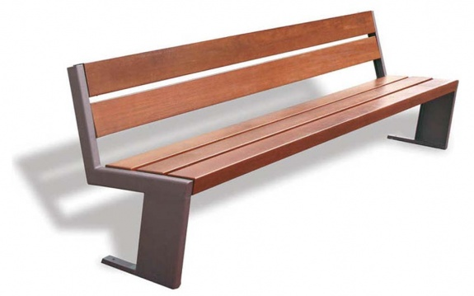

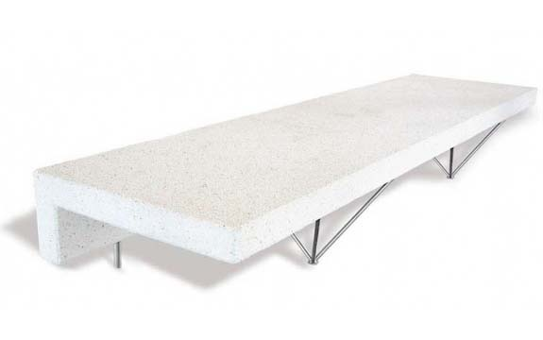
Estos bancos se encontrarán en todo el parque a excepción de la zona ajardinada, donde se ha elegido el banco modelo “Ela”, el cual permite tumbarse con mayor comodidad y sentarse en el césped ofreciendo un respaldo.

Papeleras.

Las papeleras son un elemento indispensable en cualquier parque público, ya que permiten mantenerlo limpio, disminuyendo y facilitando el coste de mantenimiento del parque.
Se colocarán 64 papeleras a lo largo del parque, distribuidas de manera que en toda la zona ajardinada haya una papelera cercana para depositar la basura.
Se ha escogido un modelo de papelera para todo el parque, de fácil manejo, gran capacidad, y protegido frente a la lluvia, evitando que se llene de agua y se pueda romper la bolsa. Es el modelo tipo “Argo”, muy utilizado en por el Excmo. Ayuntamiento de Bigastro, tanto en parques, como en calles peatonales.
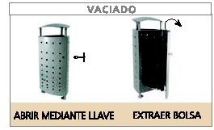

Quiosco.
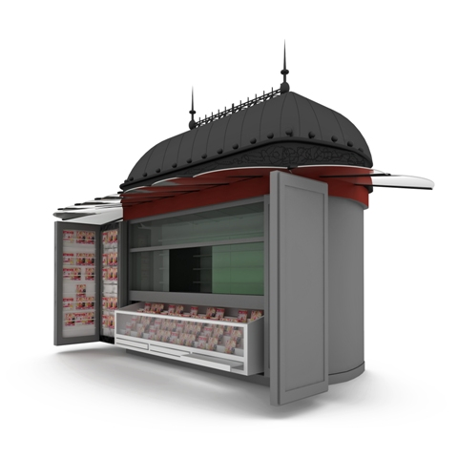
El quiosco se situará junto a la entrada principal, en la zona de juegos infantiles
Lo que se ha buscado a la hora de escoger el quiosco, es en primer lugar, que sea resistente, que se quede protegido una vez cerrado, que sea resistente a las inclemencias del tiempo, y que sea amplio para poder desarrollar favorablemente las tareas para las que se ha colocado.
Para su correcta instalación, se ha previsto realizar una solera de hormigón armado de 10 cm. de espesor, realizada con hormigón HA-25/B/20/IIa, armado con un mallazo de acero corrugado de cuadrícula tipo 15x15/6, fratasado. Sobre esta solera firme y lisa, se aplicará una capa de imprimación, una capa de gránulos de caucho negro de 1/16 mm. y 1/8 mm., mezclados con un ligante de poliuretano monocomponente, y por último una capa de gránulos de EPDM 1/3.5 mm. de acabado poroso, mezclado con un ligante de poliuretano, dando el acabado final.

Juegos infantiles.

La zona de juegos infantiles contará con un equipamiento, para que los niños se entretengan jugando en él y pasen un rato lo más ameno posible.
La zona contará con un carrusel, tres balancines dobles tipo muelles, siete balancines individuales (tipo muelle), y dos conjuntos modulares de juego. (Ver Plano de Detalle Zona Infantil).
Todas las características de los elementos utilizados en la zona se encuentran en el Anejo 16 “MOBILIARIO URBANO”.

Vallado de zona de juegos infantiles.

Con la intención de dar una mayor seguridad a los padres, se ha previsto instalar un vallado perimetral de madera de pino de 1m de alto, para evitar la salida incontrolada o una caída por la diferente altura, de los niños de la zona de juegos.

Aparatos para adultos.

Pensando en las personas mayores, se ha destinado parte del parque a ellos, instalando aparatos especiales para que puedan desarrollar mejor la capacidad motora, desarrollando así un mayor nivel muscular y mejorando la circulación. Se podrán encontrar seis tipos de aparatos diferentes, con dos unidades de cada uno. Todo ello en una parcela con pavimento de seguridad continuo, para disminuir cualquier posible lesión en caso de caída.
En el apartado 5 del anejo “MOBILIARIO URBANO”, se encuentran detallados cada uno de estos aparatos y la función que desempeña.

Circuito deportivo.

El deporte es una de las actividades más consideradas a poder desarrollar en este parque, por ese motivo, se le ha dedicado un espacio de 160 m2, con pavimentos de seguridad continuo. Se instalarán un aparato de paralelas, uno de escalada y uno de abdominales. Estos aparatos son muy versátiles y permiten trabajar todos los músculos que se necesitan para complementar cualquier actividad deportiva
En el apartado 6 del anejo “MOBILIARIO URBANO”, se encuentran detallados cada uno de estos aparatos y la función que desempeña.

Puertas de acceso principal.

Se puede encontrar un total de cuatro accesos diferentes en todo el parque, de los cuales dos, entrada principal norte y sur, tienen una longitud de 12m; en cambio los otros dos, acceso a la zona de manteamiento y acceso lateral del parque, tienen una longitud de 6m. Es por ello que se ha escogido una puerta de acceso corredera, con la posibilidad de instalar una única abriendo desde un lateral, ó dos puertas, abriendo desde el centro.

Características:
Puerta corredera, a base de bastidor de perfil de acero laminado en frío, medidas horizontales 6m y verticales de 1,90m, empanelado por una cara con chapa de acero tipo Pegaso, con un sistema de desplazamiento colgado con guiador inferior, topes, tiradores, pasadores y cerradura.

La medida de sujeción lateral, se compondrá de dos pilares realizados con bloque de hormigón 40x20x20, enlucidos con mortero tipo M-20, y acabados con pintura acrílica para exterior, acabado en blanco mate. Para instalar la guía inferior, se recibirá con mortero.

Vallado perimetral.

El cerramiento exterior, se compondrá de reja formada por perfiles macizos de acero laminado en caliente, bastidor con pletina de 40x5 mm. y barrotes cada 12 cm. de redondo macizo D=16 soldados a tope, con garras para recibir de 12 cm., elaborada en taller y montaje en obra.
Para su fijación se realizará una cimentación mediante un cajeo de 0,3x0,3m, la cual se rellenará con Hormigón (HA20/B/20/IIa), colocando una varilla de 0,5m de acero corrugado de 12mm de diámetro, cada 0,5m. Sobre esta cimentación, se colocará un murete de 40cm de alto, realizado con bloque de hormigón 40x20x20, enlucidos con mortero tipo HM20, y acabados con pintura acrílica para exterior, acabado en blanco mate.
Este tipo de vallado será el que se utilice también para vallar las pistas deportivas, a diferencia, que los postes irán anclados directamente sobre el pavimento, mediante un dado de hormigón en masa, de medias 20x20x20

Pavimento de seguridad continuo.

Como se ha ido mencionando, este pavimento se colocará en toda las zonas de juegos, tanto niños como adultos, de forma que todas estas superficies, sean capaz de amortiguar de manera satisfactoria cualquier caída o golpe de cualquier persona o niño, previniendo y reduciendo cualquier posible lesión.
Para darle consistencia, evitar posibles hundimientos y poder anclar cualquier tipo de aparato al suelo, se ha previsto una solera de hormigón armado de 10 cm. de espesor, realizada con hormigón HA-25/B/20/IIa, con un mallazo de acero corrugado de cuadrícula tipo 15x15/6, fratasado. Sobre esta solera firme y lisa, se aplicará una capa de imprimación, una capa de gránulos de caucho negro de 1/16 mm. y 1/8 mm., mezclados con un ligante de poliuretano monocomponente, y por último una capa de gránulos de EPDM 1/3.5 mm. de acabado poroso, mezclado con un ligante de poliuretano, dando el acabado final.
Anteriormente a la instalación del pavimento de seguridad continuo se deberá haber construido una base de hormigón, que sirva de anclaje a todas los elementos de juego que se colocarán en la zona infantil. Dicha capa se sustentará a su vez sobre una capa de zahorra artificial de 10 cm de espesor compactada y regularizada.
Para evitar que el agua de lluvia ensucie la superficie por escorrentía, este pavimento quedará elevado 4cm. por encima de la cota del terreno, espesor del pavimento.

Fuente de agua potable

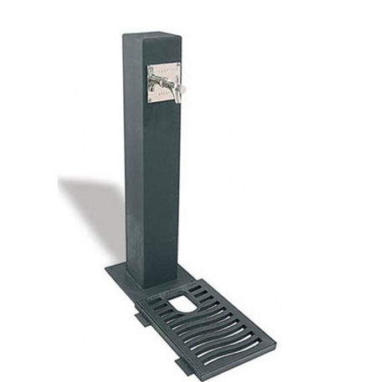
En varios sectores del parque podremos encontrar una fuente, sobre todo en las zonas más necesitadas, como en la zona deportiva, en la zona de niños, en el sector 1 cerca de la fuente ornamental, y en el sector 3, cerca del círculo central.
El modelo de fuente que se ha escogido, es el modelo “Altas”. Resulta de estilo moderno, elegante, sencilla y cómoda, y a la vez cumple con sus funciones que son las de abastecer de agua potable y saciar la sed de todas las personas que visiten el parque.
El cuerpo es de hierro, la pletina fijación pulsador de acero niquelado. Reja sumidero de fundición dúctil y marco de hierro; posee acabados en zincado con una capa de imprimación y dos en color negro forja. Incluye Grifo pulsador de acero niquelado de alta calidad con la posibilidad de regular la presión.

Aparcabicis.

Como ya se ha mencionado, el deporte es una parte fundamental en el enfoque del parque, por ello se han instalado 40 aparcabicicletas con capacidad para 6 bicicletas cada uno, pudiendo albergar un total de 240 bicis.
Se ha elegido un modelo funcional, para bicicletas de varias estaturas, a la vez que seguro. Son piezas realizadas en hierro con estructura reforzada con medidas de 1800 milímetros de largo, 550 milímetros de ancho y 500 milímetros de alto. Se sirve en forma de “kit” dando versatilidad al conjunto para montarlo según las necesidades de ubicación. Tiene un acabado mediante galvanizado en caliente. Anclaje mediante pernos de expansión.

Aseos.

Debido a la gran capacidad de gente que puede albergar el parque, se ha previsto la instalación de cuatro módulos de aseo prefabricados, en la zona deportiva, ya que es donde mayor cantidad de gente se puede concentrar.
La cabina de cada aseo será de construcción monobloque, de planta cuadrada. Cubierta plana formada por prisma sobre elevado. Control de acceso automático mediante pulsador. Equipamiento de aseo con accesorios para permitir el uso por personas con minusvalías.
Para su correcta instalación, se ha previsto realizar una solera de hormigón armado de 10 cm. de espesor, realizada con hormigón HA-25/B/20/IIa, armado con un mallazo de acero corrugado de cuadrícula tipo 15x15/6, fratasado. Sobre esta solera firme y lisa, se aplicará una capa de imprimación, una capa de gránulos de caucho negro de 1/16 mm. y 1/8 mm., mezclados con un ligante de poliuretano monocomponente, y por último una capa de gránulos de EPDM 1/3.5 mm. de acabado poroso, mezclado con un ligante de poliuretano, dando el acabado final.

JARDINERÍA

Descripción.

La estructura del parque se ha querido que sea más o menos simétrica dentro de la asimetría lógica que debía existir al colocar elementos diferentes a los dos lados de lo que se podría denominar “eje central”.
Lo que se ha buscado en este parque es que cada pequeña parte de él tenga algo atractivo y que se pueda contemplar su belleza desde el exterior del mismo y una vez dentro de él.
Si se observa desde en el extrarradio del parque se pueda apreciar una primera zona exterior compuesta por parterres centrales encespados sobre los cuales se han implantado grandes árboles de sombra, Ficus rubiginosa y Ulmus pumila, acompañadas por pequeños zonas de flores de temporada que rodean un gran lago, y Cycas revoluta en los pasillos centrales. Se ha decidido colocar flores de temporada porque dan vida y color al parque, y nos permite diferenciar de forma clara en la estación del año en la que nos encontramos.
Siguiendo con la descripción del parque desde fuera hacia dentro, a continuación de la zona de césped, nos encontramos por el noreste, en primer lugar, dos parterres pequeños que destacan por el colorido de las plantas de temporada, combinadas con lavanda (Lavandula officinalis), todo ello resalta un elemento de mayor porte y majestuosidad como es el olivo (olea europea).
A continuación tenemos elemento ornamental destacado, como es la fuente, el cual está rodeado por dos parterres compuestos principalmente por la palmeras de bambú (Phylostachis bambusoides), acompañada de arbustos de porte bajo que hacen que destaque, como es el Phormium tenax, y palmáceas de porte bajo como es el Chamaerops humilis. En el parterre colindante el bambú está combinado con Cercis siliquastrum, combinando aportando su colorido rosáceo, el cual concuerda perfectamente con el Hibiscus que le acompaña, también de color rojo.
En la zona más alejada de este sector, junto a una de las entradas principales, encontramos el parterre de plantas crasas, Echinocactus grusonii, Mammillaria gracilis; palmáceas como el Arecastrum romanzoffianum y Phoenix roebelenii principalmente, además de una serie de phoenix canariensis mirando al pasillo central. También presenta toques de color mediante rosas rojas y amarillas (Rosa hybrida), y la Beaucarnea recurvada. Es importante destacar el macetero-escaleras, por su colorido gracias a las rosas y lavanda, resaltando al olivo situado en la zona central.
El sector noroeste, zona deportiva, se caracteriza por plantas de sombra, que protegerán del sol y permitirá realizar deporte con comodidad. Encontramos un parterre únicamente con cipreses (cupressus macrocarpa). El resto de los parterres de alrededor de las pistas deportivas están compuestos principalmente por Jacaranda mimosaefolia, Chorisia speciosa y Platanus orientalis. La zona de adultos y aparatos deportivos se encuentra rodeados por chopos tipo Populus nigra Italica, y por Tipuana tipu, en el interior, asegurando una sombra permanente. Los dos parterres situados junto al camino central, son los más coloridos, ya que se componen en una gran parte por plantas de temporada mirando al paseo, por plantas aromáticas de lavanda junto a los bancos, phoenix canariensis y Jacaranda mimosaefolia en el interior con su elevado porte.
El sector suroeste, la zona de niños, posee una estructura arbórea muy similar a la zona deportiva, con árboles de sombra en los parterres de alrededor, Ulmus pumila, y en el interior Tipuana tipu.
En el sector sureste, se encuentra una distribución diferente, compuesta por un macetero-escaleras en el centro con una palmera peculiar, la Phoenix dactylifera ramificada, rodeado de Ficus rubiginosa, Populus nigra y Ulmus pumila. Se destaca también las Chorisia speciosa en parterres individuales; los toques de color los ponen las rosas, las planta de lavanda, y los Hibiscus. Junto a la entrada principal se puede apreciar dos parterres en paralelo, formando un palmeral de Phoenix dactylifera muy propio de la zona.
Muy importante destacar el parterre que rodea todo el parque formado también por Phoenix dactylifera, con dos palmerales más típicos en los dos extremos norte.

Elección de especies.

Para la elección de especies a implantar en el parque se han tenido en cuenta una serie de parámetros entre los que se encuentran:
- Zona del parque donde se ubica la especie
- Porte de la especie
- Crecimiento de la especie
- Fisiología de la especie
- Ciclo vegetativo de la especie (caducifolia o perennifolia)
- Exigencias culturales de la especie
- Gusto personal del autor del proyecto

En base a todos estos parámetros y a otros particulares de cada subzona se ha realizado el diseño de las especies del parque. En el apartado anterior se detallan específicamente los motivos que han influido y las decisiones que se han tomado para colocar las especies en cada zona del parque diseñado.
A continuación se relacionan todas las especies utilizadas en el parque:
CONÍFERAS
Cupressus macrocarpa

PALMÁCEAS
Washingtonia filifera

Washingtonia robusta

Arecastrum romanzoffianum

Chamaerops humilis

Cycas revoluta

Phoenix canariensis

Phoenix dactylifera

Phoenix roebelenii

FRONDOSAS PERENNES
Ficus rubiginosa

Olea europea

FRONDOSAS CADUCAS
Platanus orientalis L.

Populus nigra 'Italica'

Populus tremula L.

Cercis siliquastrum

Chorisia speciosa

Jacaranda mimosaefolia

Tipuana tipu

Ulmus pumila

ARBUSTOS PERENNES
Hibiscus rosa-sinensis

Laurus nobilis

Phormium tenax

ARBUSTOS CADUCOS
Rosa hybrida

Nerium oleander

CACTÁCEAS
Echinocactus grusonii

Mammillaria gracilis

POÁCEAS (GRAMÍNEAS)
Phyllostachys bambusoides
LAMIÁCEAS
Lavandula officinalis

AGAVÁCEAS
Beaucarnea recurvada

PLANTAS DE TEMPORADA
Viola tricolor

Euphorbia pulcherrima

Césped

El césped que se ha implantado es una mezcla de tres especies:
- Lollium perenne, también llamado Raygrass inglés (55 % en peso y 30 % en semillas)
- Festuca rubra (30 % en peso y 25 % en semillas)
- Cynodon dactylon (15 % en peso y 45 % en semillas)

Este es un césped de rápida implantación (la primera especie que germina es el Lollium perenne), de fácil manejo y que combina a la perfección calidad de césped y resistencia al pisoteo. Se adapta muy bien a las características edáficas y climáticas de nuestra zona.

Calendarios de plantaciones

Los distintos tipos de plantas tienen diferentes preferencias en cuanto a la época de plantación. A continuación se muestran las plantaciones que se pueden realizar dependiendo de las estaciones del año en la que nos encontremos.

TRANSPLANTES EN PRIMAVERA

Árboles Plantas tropicales
Arbustos Vivaces de Flor
Trepadoras Plantas de estación de esta época
Setos Praderas de semilla o de esqueje
(Excepto árboles y arbustos servidos a raíz desnuda)

TRANSPLANTES EN VERANO

Plantas tropicales
Palmeras

Las restantes plantas del apartado anterior solo si son jóvenes y están en contenedor bien preparado y sin raíces por fuera, y con veranos no demasiado calurosos.

TRANSPLANTES EN OTOÑO

Árboles Plantas tropicales
Arbustos Vivaces de Flor
Trepadoras Plantas de estación de esta época
Setos Praderas de semilla o de esqueje

TRANSPLANTES EN INVIERNO

Árboles y arbustos a raíz desnuda imprescindiblemente. Con cualquier otro tipo de planta correremos riesgo de heladas, en zonas donde el invierno es crudo.

Implantación de especies arbóreas, arbustivas, herbáceas y césped.

Todas las operaciones que se deben llevar a cabo para la implantación de las especies se especificadas en el Anejo 17 “ESPECIES VEGETALES E IMPLANTACIONES” del presente documento.

ENMIENDAS Y ABONADOS

Debido al bajo contenido en materia orgánica del suelo, tal y como se muestra en el análisis de suelo del anejo correspondiente, necesitará un tratamiento antes de la plantación para mejorar la calidad del mismo y obtener mejores resultados. Para ello se aumentarás su contenido en materia orgánica del 1,67 %, que posee actualmente, hasta el 2 % mediante la aportación al suelo de estiércol muy fermentado, mezclado con una capa de tierra vegetal.
Para aumentar 3,3 décimas el contenido en materia orgánica del suelo se aportará una cantidad total de 35,74 t en los parterres de césped. Y a parte, en los hoyos y zanjas de plantación de los árboles también deberemos realizar aportes de estiércol para un mejor desarrollo de las especies.
Debido a que el humus posee un ritmo de descomposición que varía entre 1,5-2 %, habrá que realizar reposiciones anuales de este humus que se pierde.

En este parque no se va a utilizar abonado mineral para cubrir las necesidades alimenticias de las especies ya que se ha demostrado, como se puede contemplar en el Anejo 18 de la memoria, que con los aportes anuales de estiércol y los elementos minerales que se aportan con el agua de riego las diferentes especies cubren totalmente sus necesidades. De todos modos se realizarán cada cierto tiempo análisis tanto de suelo como de hojas de los árboles para saber el estado de ambos, y si se considera necesario se aportarán los nutrientes necesarios con un abono como “Nitrofoska” o similar (12-12-17-2). De esta manera se conseguirás que todos los árboles y plantas presenten un aspecto perfecto y no tengan carencias de ningún elemento.

CONSERVACIÓN Y MANTENIMIENTO

Una vez construido el parque comienza la tarea más dura y constante, el mantenimiento del parque.
A todo el mundo le gusta visitar una zona verde y que se encuentren todos los elementos en perfecto estado: que los árboles estén sanos, que el parque esté limpio, con el agua del lago y la fuente cristalina y un largo etcétera de aspectos. Todos estos deseos de los ciudadanos que acuden a los jardines se pueden ver correspondidos con un buen plan de conservación y mantenimiento del parque. Por ello en el Anejo de “CONSERVACIÓN Y MANTENIMIENTO” se exponen todas las actuaciones que se deben realizar sobre cada uno de los elementos del parque y que serán distintas según el elemento sobre el que actuemos; especificándose las acciones a efectuar sobre:
- Césped
- Árboles y arbustos
- Pavimento
- Mobiliario
- Fuente ornamental
- Lago
- Red de alumbrado
- Red de riego
- Red aguas pluviales
- Red de saneamiento

EVALUACIÓN DE IMPACTO AMBIENTAL

La transformación del paisaje supondrá una agresión al medio natural cercano, por ello será necesario estudiar los factores del entorno que van a cambiar debido a las acciones impactantes del proyecto, estudiar su durabilidad, su permanencia, el grado de transformación que sufrirá, etc. las acciones impactantes se corregirán durante el proceso de construcción (si fuese posible) y una vez terminado.

Las principales acciones impactantes son:
- Movimiento de tierras
- Tráfico y maquinaria
- Producción de ruidos y vibraciones
- Producción de residuos
- Producción de humos y polvo

Las acciones anteriores afectarán a determinados elementos del medio en mayor o menor medida y de forma negativa o positiva. También se valorará su duración, su reversibilidad y si afecta a una parte localizada o al medio en general.

Los principales factores impactados son:
- Calidad del aire
- Ruidos
- Procesos erosivos
- Suelo
- Agua
- Vegetación
- Fauna
- Paisaje
- Factores socio-económicos

Para minimizar los impactos producidos se deberán aplicar las medidas correctoras y protectoras que se especifican en el Anejo 20 del presente documento.
Todos los resultados del Estudio de Impacto Ambiental que se ha realizado para este proyecto se recogen en el Anejo de “EVALUACIÓN DE IMPACTO AMBIENTAL”.

ESTUDIO BÁSICO DE SEGURIDAD Y SALUD

La Ley 31/1995, del 8 de noviembre, de Prevención de Riesgos Laborales, es la norma legal por la que se determina el cuerpo básico de garantías y responsabilidades preciso para establecer un adecuado nivel de protección de la salud de los trabajadores a los riesgos derivados de las condiciones de trabajo, en el marco de una política coherente, coordinada y eficaz.
De acuerdo con el artículo 6 de dicha Ley, serán las normas reglamentarias las que fijarán y concretarán los aspectos más técnicos de las medidas preventivas a través de normas mínimas que garanticen la adecuada protección de los trabajadores. Entre éstas se encuentran necesariamente las destinadas a garantizar la salud y la seguridad en las obras de construcción.
Este estudio es la consideración por el proyectista de los principios generales de prevención de riesgos de accidentes y enfermedades profesionales durante la construcción de esta obra como las derivadas de los trabajos de conservación y mantenimiento. También se consideran las instalaciones preceptivas de higiene y bienestar de los trabajadores.
Servirá para dar unas directrices básicas a la empresa constructora para llevar a cabo sus obligaciones en el campo de la prevención de riesgos profesionales facilitando su desarrollo bajo control de la Dirección Técnica de acuerdo con el Real Decreto 1627/1997.Conforme se especifica en el apartado 2 del artículo 6, el Estudio Básico deberá precisar:

- Las normas de seguridad y salud aplicables a la obra.
- La identificación de los riesgos laborales que puedan ser evitados, indicando las medidas técnicas necesarias.
- Relación de los riesgos laborales que no puedan eliminarse conforme a lo señalado anteriormente especificando las medidas preventivas y protecciones técnicas tendentes a controlar y reducir riesgos valorando su eficacia, en especial cuando se propongan alternativas (en su caso, se tendrá en cuenta cualquier tipo de actividad que se lleve a cabo en la misma y contendrá medidas específicas relativas a los trabajos incluidos en uno o varios apartados del Anexo II del Real Decreto).
- Previsiones e informaciones útiles para efectuar en su día, en las debidas condiciones de seguridad y salud, los previsibles trabajos posteriores.

El Estudio Básico de Seguridad y Salud completo se encuentra en el estudio anejo.

PLANIFICACIÓN DE LAS OBRAS

Para un desarrollo de la obra organizado y estructurado, se planificarán las fases y tareas a realizar, especificando la duración estimada de cada una de las actividades. Utilizaremos el Diagrama De Gantt para analizar la duración del proyecto. La duración total de las obras se estima en 6 meses. A continuación se muestran los resultados.

PRESUPUESTO

Las mediciones y el presupuesto quedan redactados en el Documento Nº4 del presente proyecto. A continuación se expone el Resumen General de Presupuestos.

PRESUPUESTO DE EJECUCIÓN MATERIAL

Capítulo 1 MOVIMIENTO DE TIERRAS………………………………….. 203.694,49
Capítulo 2 INSTALACIONES………………………………………………. 317.748,78
Capítulo 2.1 ELECTRICIDAD Y ALUMBRADO…….………...….. 245.763,03
Capítulo 2.2 RED DE SANEAMIENTO………………………………. 2.914,48
Capítulo 2.3 RED DE AGUAS PLUVIALES………….…………..… 19.374,71
Capítulo 2.4 RIEGO…………………………………………..…….….19.234,72
Capítulo 2.5 RED DE AGUA POTABLE……………………………… 2.353,24
Capítulo 2.6 INSTALACIÓN BOMBEO ……………………………….8.892,33
Capítulo 2.7 INSTALACIÓN FUENTE…………….…………………..2.318,53
Capítulo 2.8 RED DE REBOSADERO…………………………………3.651,94
Capítulo 2.9 LEGALIZACIONES…………….……………………….13.245,80
Capítulo 3 OBRA CIVIL ……………………………………………………..274.855,51
Capítulo 4 NAVE ALMACÉN……………………………………………….. 18.013,08
Capítulo 4.1 CIMENTACIÓN…………………………………………. 3.268,33
Capítulo 4.2 ESTRUCTURA…………………………………………….. 950,00
Capítulo 4.3 CERRAMIENTOS……………….………………………11.506,18
Capítulo 4.4 PAVIMENTOS……………………………………………1.355,86
Capítulo 4.5 CARPINTERÍA…………………………………………….. 932,71
Capítulo 5 PAVIMENTOS Y SUPERFICIES………………………………. 269.664,09
Capítulo 6 IMPERMEABILIZACIONES Y SELLADOS…………………… 38.718,49
Capítulo 7 CERRAJERÍA………………………………………….………….16.708, 38
Capítulo 8 JARDINERÍA………………………………………….………….215.660,46
Capítulo 9 MOBILIARIO URBANO.………………….……………………. 235.735,39
Capítulo 10 SEGURIDAD Y SALUD………………………………………... 16.995,19

Presupuesto de ejecución material…………………………………………. 1.607.793,86

Asciende el presupuesto de ejecución material a la expresada cantidad de UN MILLÓN SEISCIENTOS SIETE MIL SETECIENTOS NOVENTA Y TRES EUROS con OCHENTA Y SEIS CÉNTIMOS (1.607.793,86 €).

PRESUPUESTO DE EJECUCIÓN POR CONTRATA

13% de gastos generales……………….……………...………………………209.013,20
6% de beneficio industrial…………………….………...…………………….. 96.467,63
Suma ………………………………….……….……...…………………….1.913.274,69
16% IVA……………………………….………………….…………………. 306.123,95
Presupuesto de ejecución por contrata ………………………….…………..2.219.398,64

Asciende el presupuesto de ejecución por contrata a la expresada cantidad de DOS MILLONES DOSCIENTOS DIECINUEVE MIL TRESCIENTOS NOVENTA Y OCHO EUROS CON SESENTA Y CUATRO CÉNTIMOS.

PRESUPUESTO DE EJECUCIÓN POR LICITACIÓN

TOTAL PRESUPUESTO GENERAL 2.219.398,64 €

Asciende el presupuesto general a la expresada cantidad de DOS MILLONES DOSCIENTOS DIECINUEVE MIL TRES CIENTOS NOVENTA Y OCHO con SESENTA Y CUATRO CÉNTIMOS (2.219.398,64 €).

Bigastro, Junio de 2011

La Alumna

Olimpia Pérez Sánchez

